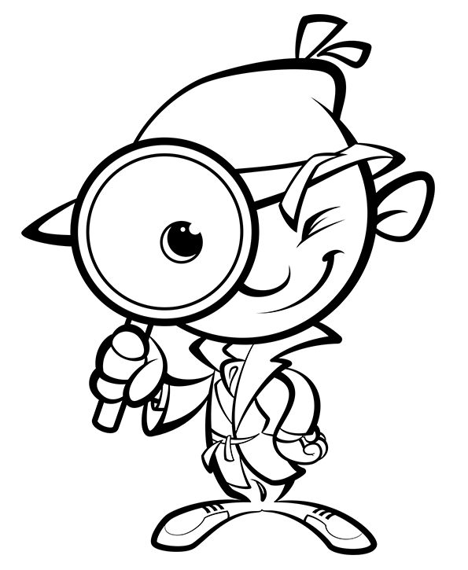
„Ich sehe etwas, was du nicht siehst, ...“

Das ist:
- Wesen: ein Gegenstand, eine Person, ein Tier, usw.
- Form: gross, klein, viereckig, dreieckig, rund, lang, breit, dünn, usw.
- Farbe: hellblau, dunkelgrün, rosa, violett, braun, grau, usw.
- Gebrauch: man kann das hören, man kann das essen, usw.
- Ort: oben links, unten rechts, in der Mitte von dem Zug, usw.

„Ich sehe etwas, was du nicht siehst, ...“

Das ist:
- Wesen: ein Gegenstand, eine Person, ein Tier, usw.
- Form: gross, klein, viereckig, dreieckig, rund, lang, breit, dünn, usw.
- Farbe: hellblau, dunkelgrün, rosa, violett, braun, grau, usw.
- Gebrauch: man kann das hören, man kann das essen, usw.
- Ort: oben links, unten rechts, in der Mitte von dem Zug, usw.

„Ich sehe etwas, was du nicht siehst, ...“

Das ist:
- Wesen: ein Gegenstand, eine Person, ein Tier, usw.
- Form: gross, klein, viereckig, dreieckig, rund, lang, breit, dünn, usw.
- Farbe: hellblau, dunkelgrün, rosa, violett, braun, grau, usw.
- Gebrauch: man kann das hören, man kann das essen, usw.
- Ort: oben links, unten rechts, in der Mitte von dem Zug, usw.

